Proljetni dan

Početak proljeća. Cvijeće cvjeta, sve se zeleni, životnje izlaze iz skrovišta.

Ljudi šetaju po prirodi i dive joj se.
Ponovo se nose majice kratkih rukava.

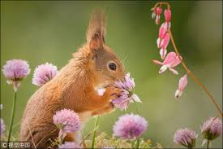

Jutro počinjem doručkom.
Poslije doručka idem s prijateljem u lov .
Krenemo u jedanaest , a kući dođemo tek oko četrnaest sati .
Kada dođem kući , uradim zadaću te idem za laptop do šesnaest .
Potom se idem igrati s prijateljima nogometa kod našeg igrališta i ostanemo
do kasno u noć.
Dolazimo kući nekad u 21 h ,nekad u 22 , a nekada čak i u 23 sata, tako da većinu dana budem van svoje kuće i to mi je jako dobro.
Nekad odem na trčanje i ponesem svoj mobitel sa sobom jer brojim korake.
Dnevno uradim 20000 koraka , te prijeđem 11.6 km .
Tako prođe moj dan. Jako volim ljeto i proljeće.
Mjesto „Bovan“ – Spomen na naše branitelje . 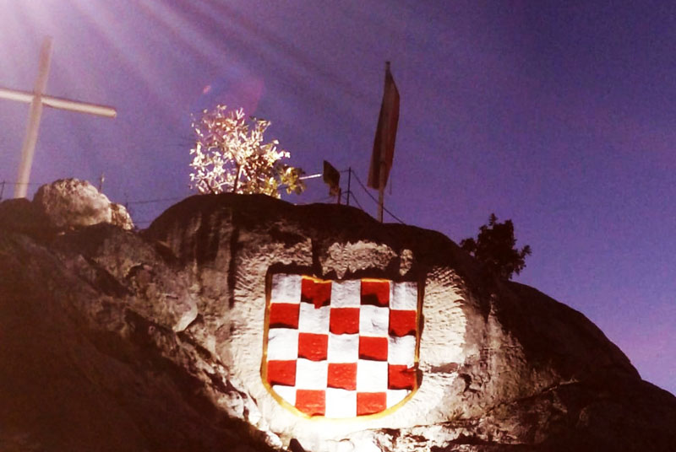
Održavanja seoskih igara – Proljeće – Ljeto .
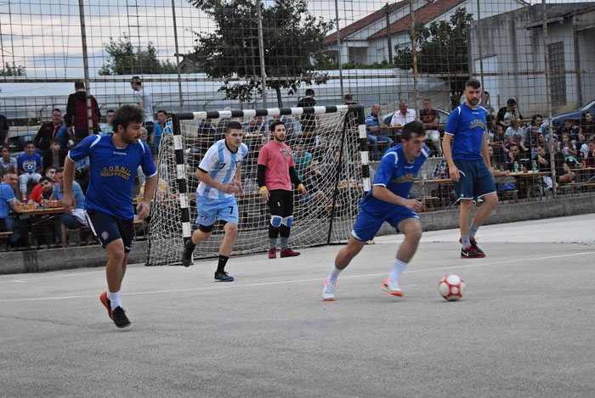
Napisao: Gojko Prusina 7.a

